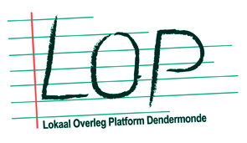
Algemene Vergadering

LOP SO Dendermonde

Verslag 5 juni 2025

Aanwezigheden:

Naam |  | Organisatie | Aanwezig | Verontschuldigd
ONDERWIJSPARTNERS
Directies van scholen per instellingsnummer
Gerd De Wit | 43141 | GO! Atheneum |  | X
Tom Rydant | 43166 | GO! Talent | X
Kathy Van Langenhove | 43182 | GO! MAD TIS |  | X
Nick Van Kerckhoven | 43174 | GO! Mad
Koen Straetman  Pascal Carpentier | 36343  ORC 5 | ORC Campus Noordlaan, STEM, Sport, Taal en Cultuur | X
Gerrit Van Houwe  Kristel Van Driessche  Veerle De Baere | 116947  ORC 1 | ORC Campus Nachtegaal, Eerste graad | X
Jeroen Baert |  | Trefpunt Centrum Duaal / Leren en Werken | X
Tomas De Wilde |  | Bestuurlijk directeur ORC | X
Merel Henau  Sanne Huygens | 36285  ORC 2 | ORC Campus Van Duyse, Maatschappij en welzijn |  | X
Helga Buelens  Roel Verwaeren | 143701  ORC 6 | ORC Campus Van Winckel, STEM
Isabel De Wilde | 36301  ORC 3 | ORC Campus Van Duyse, Economie & Organisatie
Ingrid De Waele |  | ORC OKAN | X
Eva Van Herrewegen |  | OKAN GO! |  | X
Joeri Deblauwe | 36335 ORC 4 | ORC | X
Schoolbesturen
Tania De Smedt  pv : Bart Roels |  | Scholengroep 18 Schelde Dender Durme | X
Joeri Deblauwe |  | RS, Algemeen directeur | X
Directies van Centra voor Leerlingen Begeleiding
Sara Weyn  Astrid De Bisschop |  | CLB GO! Dendermonde | X | X
Hilde Lauwers |  | Vrij CLB Dendermonde |  | X
Inrichtende macht CLB
 |  | VCLB Dendermonde
Bart Roels |  | CLB GO!
Niet – onderwijspartners
Vertegenwoordiger van socio en/of economische partners
Wies Dierickx |  | Coördinator Kinderarmoede | X
Julien Vandermast |  | VZW Spoor 56 |  | X
Rita De Vis  Sylvie Van De Voorde |  | Tondeldoos | X
Graziella De Ros  Nathalie Redant (Pvv) |  | Vzw Welzijnsschakel Samenvloeiing |  | X
Wouter Detienne  Lien Vanleugenhaeghe |  | Groep INTRO | X  X
Vertegenwoordiger van de Integratiesector
Amber Van Driessche |  | Integratieambtenaar Dendermonde LB |  | X
Nadia El Allaoui |  | Agentschap voor Integratie en Inburgering | X
Vertegenwoordiger van het lokaal bestuur met adviserende functie
Liesbeth Gosselin |  | Dienst Onderwijs & FLOB D’monde | X
Vertegenwoordiger van ouderverenigingen
Coördinatie LOP
Liesbeth Croene |  | AgODi | X
Nele Cleemput |  | Voorzitter | X

Verslag

- Goedkeuring en opvolging van het vorige verslag van 4 november 2024
Het verslag wordt goedgekeurd.
- Tondeldoos/ ‘Make change happen’
Tondeldoos bereidt een andere werkwijze voor m.b.t. het ten laste nemen van schoolfacturen.
Tondeldoos wil voortaan ook inspelen op het initiatief van de ouders. Tot op heden kon die ondersteuning enkele geboden worden via de school. De Tondeldoos werkte ook met lidkaarten.
De Tondeldoos wil haar werkwijze meer afstemmen op het Sociaal huis.
Sylvie is op zoek naar goede praktijkvoorbeelden hoe scholen omgaan met onbetaalde schoolfacturen. Welke vormen van ondersteuning ervaren scholen als helpend om ervoor te zorgen dat gezinnen die het echt nodig hebben ondersteund worden.
  - ORC
Het ORC heeft een Romerofonds. Het geld wordt beheerd door het directiecomité. Via het team van leerlingbegeleiders worden financiële problemen van gezinnen opgevolgd.
Meestal loopt de ondersteuning als volgt:
De boekhouding merkt een openstaande rekening, neemt contact op met de leerlingbegeleider, de leerlingebegeleider volgt de tussenkomst met de ouder op.
Er is geen limitatieve lijst van schoolkosten waarvoor ouders ondersteund worden. Dat kunnen verplichte schoolkosten zijn zoals de aankoop van schoolboeken, maar ouders kunnen ook ondersteund worden voor bv. een meerdaagse uitstap naar Parijs.
Er geldt een algemeen principe dat er altijd nog een tussenkomst van de ouder wordt gevraagd en dus niet het hele bedrag wordt bijgepast.
Het ORC merkt dat het aantal openstaande rekeningen stijgt.
  - GO!
Binnen GO! zijn er verschillende dossiers lopende die opgevolgd worden door de boekhouding, leerlingbegeleiding en leerkrachten.
GO! volgt het ‘meer ogen’ principe en stelde een groep van 6 tal personen uit verschillende disciplines samen om criteria op te stellen en te beslissen voor wie wel en niet schoolfacturen ten laste kunnen genomen worden.
GO! heeft ook een sociaal fonds.
Tom geeft aan dat het niet eenvoudig is om criteria vast te leggen. Het is interessant om hier rond samen te zitten.
Het kostenplaatje van studierichtingen loopt sterk uiteen.
GO! wil telkens als principe vooropstellen dat iedereen kan meegaan op uitstap.

Opmerking:
Lien (Groep INTRO) merkt op dat er vanuit Groep INTRO meer lln. toegeleid worden naar de Tondeldoos.

- Planning gemeenschappelijke algemene vergadering en agenda
In overleg met de LOP partners van beide LOP’s Dendermonde basis en SO, plannen we de gemeenschappelijke algemene vergadering op 18 november tussen 9u en 13u.
Locatie: Sportdienst stad Dendermonde – Van Langenhovestraat 203A.
De beide LOP voorzitters zullen een toelichting geven over de voortgang van het LOP-memorandum. Zie bijlage.
Het inhoudelijk programma is in handen van de Tondeldoos. In overleg met de DB-teams van beide LOP’s werd een lijstje gemaakt van prioritaire thema’s waarrond inspiratietafels worden opgezet. Zoals bv. De Warme winkel, robinpas, ‘Make change happen’ (onbetaalde schoolfacturen), Uitpas, brooddoosnodig,…
Op deze inspiratietafels zullen goede praktijkvoorbeelden van scholen naar voor komen.
Na het plenaire stuk over de voortgang van het memorandum volgt nog een plenair stuk waar de beide vzw’s Tondeldoos en Samenvloeiing hun werking zullen toelichten.
Afspraak:
Het is de bedoeling dat per school een afvaardiging van 2 à 3 vertegenwoordigers deelnemen aan dit netwerkevenement. Dit kunnen leerlingbegeleiders, (adjunct) – directie, leerkrachten, leden van werkgroep armoede,… zijn.

- Evaluatie van de aanmeldprocedure 2025-2026

  - Globaal resultaat aanmeldingen 1e jaar SO
Resultaat aanmeldingen 2025
Totaal aantal aanmeldingen aanmelden.school | 16521
Totaal aantal aanmeldingen cluster Buggenhout - Dendermonde - Hamme | 1131
Totaal aantal aanmeldingen cluster Buggenhout - Dendermonde - Hamme voor 1A | 999
Totaal aantal aanmeldingen cluster Buggenhout - Dendermonde - Hamme voor 1B | 176
Dubbele aanmeldingen cluster Buggenhout - Dendermonde - Hamme | 44
Aantal 2de keuzes voor 1A cluster Buggenhout-Dendermonde-Hamme | 0
Aantal 2 de keuzes voor 1B cluster Buggenhout-Dendermonde-Hamme | 6
Aantal lln. zonder toewijzing cluster Buggenhout – Dendermonde-Hamme | 4

  - Resultaat per school in Dendermonde

ORC
Capaciteit 1A | 470
# toewijzingen 1A | 451
Bijkomende lln. ingeschreven
Vrije plaatsen | Nog vrije plaatsen
Capaciteit 1B | (65) 61
#Toewijzingen 1B | 61
#Weigeringen 1B | 10
Vrije plaatsen | 0
Bijkomende lln. ingeschreven
GO! Mad
Capaciteit 1A | 240
# toewijzingen 1A | 198
Vrije plaatsen | Nog vrije plaatsen
Capaciteit 1B | 60
#Toewijzingen 1B | 56
# Weigeringen | 0
Bijkomende lln. ingeschreven
Vrije plaatsen | 0

  - Evaluatiepunten

Opvolging van niet-aangemelde lln. halfweg de aanmeldperiode
De lijst van basisscholen die een account hebben aangemaakt werd aangevraagd bij aanmelden.school maar nog niet bezorgd. Het is momenteel nog moeilijk om in te schatten of het aandeel niet aangemelde lln. is gestegen in vergelijking met vorig jaar.
Afspraak:
Liesbeth volgt verder op met aanmelden.school en bespreekt dit item op het DB van LOP Dendermonde basis

Wijze van communicatie naar ouders/toewijzingsbrief
De concrete info m.b.t. de toewijzing en de werkwijze m.b.t. inschrijven staat in bijlage, maar zou in de mail moeten staan. Ouders laten de school weten dat de info niet duidelijk genoeg overkomt.
De link om in te schrijven werkt niet vanuit smartphone.
De brief is te lang. De essentie gaat een beetje verloren.
Afspraak:
deze opmerkingen worden meegenomen naar de werkgroep communicatie van aanmelden.school

  - Inschrijfperiode met ticket
20 mei – 16 juni 2025
Verzilvering van tickets op datum van 5 juni:

 | Gerealiseerde inschrijvingen | Nog te realiseren
Verzilvering van tickets | 681 | 82

- Vooruitblik aanmelden 2026

  - Regionale samenwerking
Iedere aanmeldperiode moet er opnieuw een keuze gemaakt worden binnen welke samenwerking er verder wordt aangemeld.
Joeri geeft aan dat het belangrijk is om binnen een zo groot mogelijke samenwerking aan te melden zodat de dubbele registraties zoveel mogelijk worden beperkt.
Het aanmeldsysteem is hierbij ondergeschikt.
Met het Vlaams aanmeldsysteem (VLAS) werken heeft als voordeel dat het een gratis aanmeldsysteem is, maar het ziet er niet naar uit dat er een regionale samenwerking tot stand kan komen met VLAS voor de aanmeldperiode 2026.
De scholen verbonden aan aanmelden.school gebruiken een geïntegreerd aanmeld en inschrijfsysteem. In het VLAS – systeem is het niet mogelijk om nieuwe lln. tijdens de vrije inschrijvingen te registreren zodat er nog steeds dubbele registraties mogelijk zijn. Binnen de samenwerking van aanmelden.school is dit niet meer mogelijk. Maar veel hangt ook af van een consequente registratie door de deelnemende scholen.
LOP Brussel is wel vragende partij om samen te werken met VLAS en een brede samenwerking op te starten met schoolbesturen om zo de dubbele registraties aan te pakken.
LOP Brussel stelde die vraag expliciet aan o.a. LOP Dendermonde tijdens het regionaal overleg op 16 januari 2025. Maar op deze vergadering werd ook geen consensus gevonden om samen aan te melden.
Het is afwachten of SVI Gijzegem opnieuw de beslissing neemt om niet aan te melden. Voor Dendermonde is het beter dat de omliggende scholen samen aanmelden.
Afspraak:
Liesbeth plant een nieuw regionaal overleg met de leden van de cluster Buggenhout – Dendermonde en Hamme om de aanmeldprocedure in 2026 voor te bereiden.

  - Vlaamse tijdslijn
De tijdslijn voor de volgende aanmeldperiode 2026 ziet er als volgt uit:

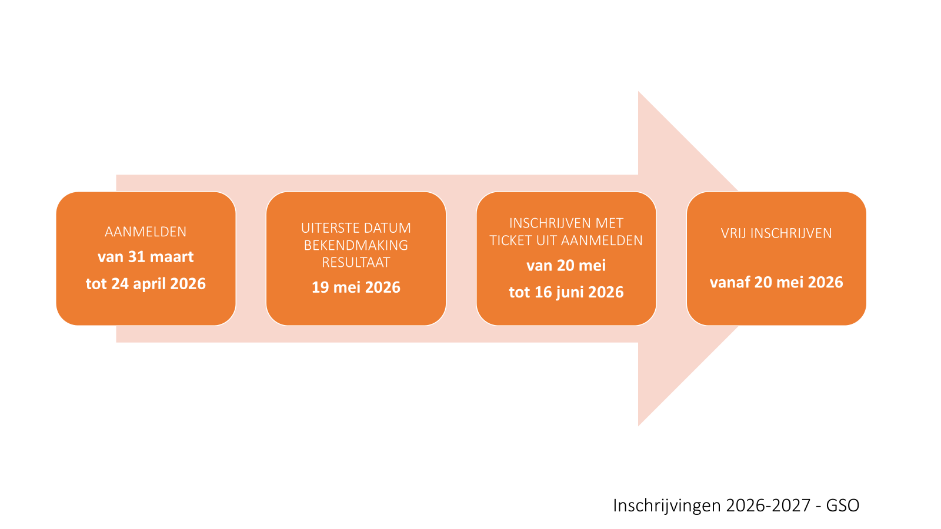

- Inschrijvingen van de hogere jaren
Volzetverklaringen kan je checken op www.naarschoolindendermonde.be
Klikken op schooljaar 2025-2026.
De inschrijvingen voor schooljaar 2025-2026 zijn gestart na de paasvakantie.
Er zijn al volzetverklaringen in volgende richtingen:
Scholen in Dendermonde | Volzetverklaringen
GO! Middenschool Athenea | 2B richtingen
GO! Talent | Sportrichtingen – Organisatie en logistiek – Zorg en welzijn,…

- Evolutie van het aantal uitsluitingen in vergelijking met andere steden

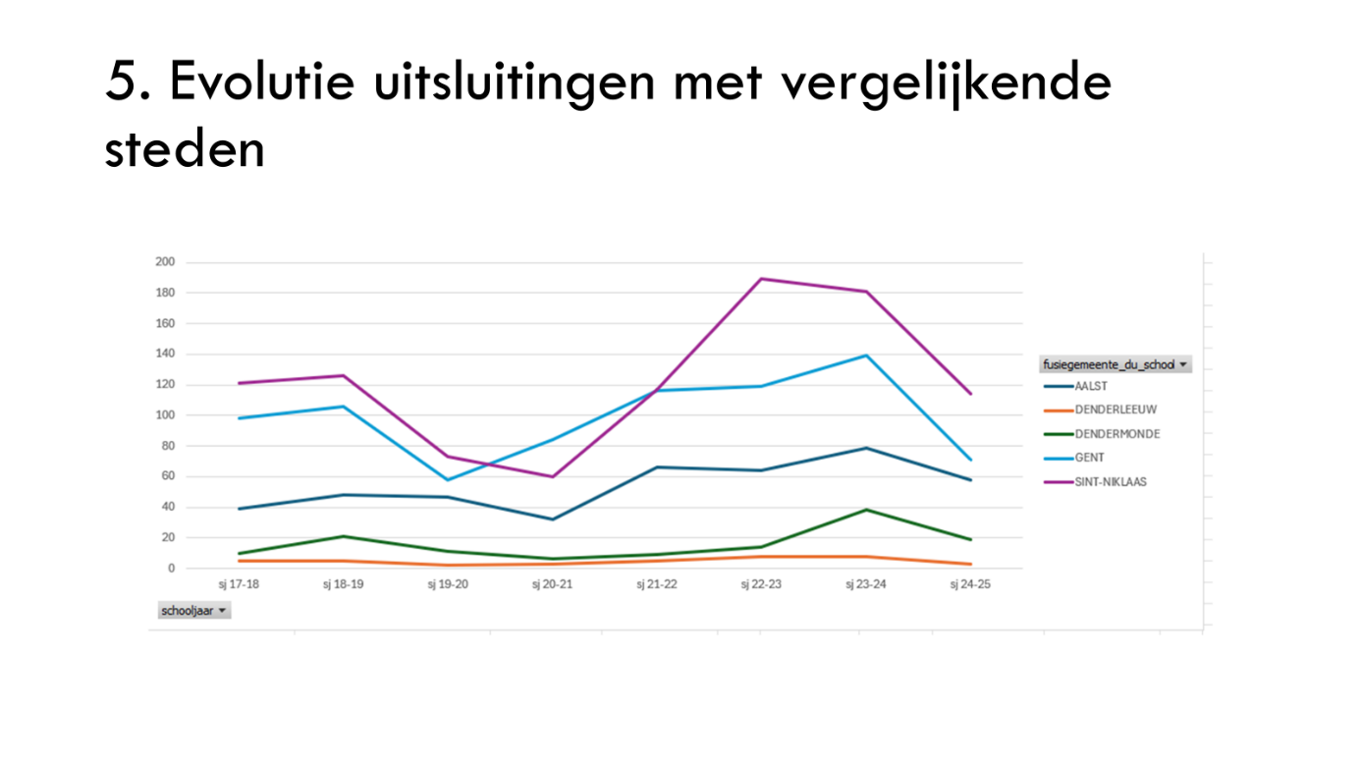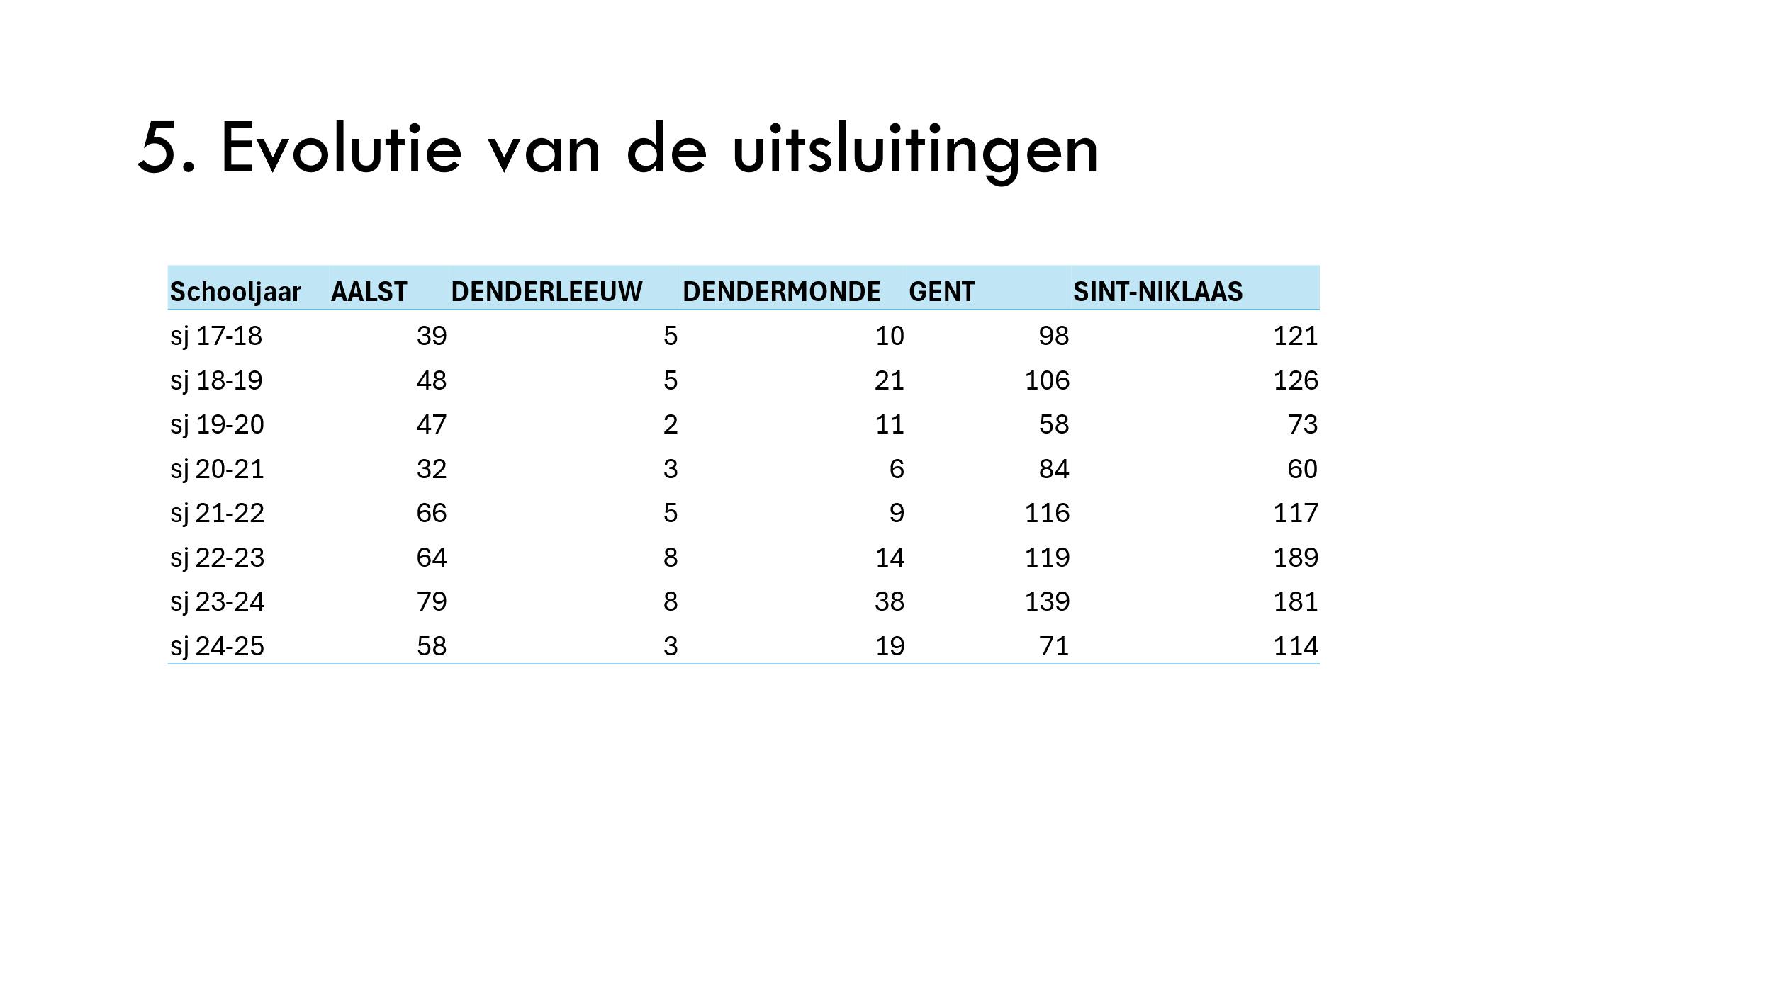
Signaal:
We krijgen signalen dat lln. die tijdens het schooljaar uitgesloten worden omwille van een tuchtprocedure moeilijk een nieuwe school vinden. Bv. omdat hun voorkeurschool een volzetverklaring meldde voor de studierichting waarvoor de leerling wenst in te schrijven.
Opmerking:
We zien de laatste jaren een stijging van het aantal uitsluitingen in Dendermonde. In de corona – periode was er een opvallende daling in het aantal uitsluitingen. (schooljaren 19-20 en 20-21)
Voor dit schooljaar 2024-2025 valt het nog af te wachten hoeveel uitsluitingen er in totaal geregistreerd zullen worden omdat lln. ook nog kunnen uitgesloten worden tot en met 30 augustus.
Alle cijfers zijn afhankelijk in welke mate scholen uitsluitingen formeel registreren.

- Werking NAFT in schooljaar 2025-2026 en vooruitblik 2026-2027
Zie pp- presentatie in bijlage.
Wouter en Lien lichten de werking van Cool Down toe. Er is een partnerbevraging lopende.
Er zijn nog geen globale cijfers ter beschikking m.b.t. NAFT.
De stuurgroep Cool Down wordt opnieuw opgestart in samenwerking met het stadsbestuur van Dendermonde.

- Planning gemeenschappelijke algemene vergadering en agenda
Datum: 3 november 2025 om 14u
Agenda:
- Ter goedkeuring: aanmelddossier 2026
- Opvolging TEJO
- NAFT (Groep INTRO)

Voor verslag, Liesbeth Croene.

